同轴电缆实验报告

**摘要：**

本实验测量计算了同轴电缆的等效电感、等效电容、传播常数和特征阻抗等内容，学习了同轴电缆传输线的传输、透射、反射和驻波等现象。

**关键词：**同轴电缆特征阻抗 驻波

1. **实验目的**
2. 学习并测量同轴电缆的等效电感和等效电容，唱我同轴电缆传输线的等效电路模型，了解集肤效应。
3. 学习并计算传输常数和特征阻抗等概念。
4. 探究简谐信号在同轴电缆传输线的驻波现象。
5. **实验原理**
6. 同轴电缆传输线的等效电容与等效电感

同轴电缆的中心是一条铜导线，外包一层电介质绝缘层，绝缘层外是一层网状导体，导体外是最外层的绝缘保护层。电磁波只在中心导体和外层导体之间传输，不会向外泄露或辐射，外界干扰信号也不会进入电缆导体内部。

1. 同轴电缆的电容

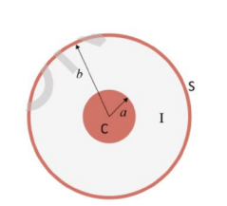

如图设同轴电缆的内径为 $a$，外径为 $b$，电介质绝缘层 $I$ 的相对介电常数为 $ε_{r}$，相对磁导率为 $μ_{r}$。设中心导体和外层导体单位长度上的电荷绝对值为 $Q$，则由高斯定律 $∇∙E=ρ/ε$ 可得，中心导体 $C$ 和外层导体 $S$ 之间在半径为 $r$ 处的电场强度 $E=\frac{Q}{2πε_{0}ε_{r}r}$，中心导体与外层导体之间的电势差为 $U=\int_{a}^{b}{Edr}=\frac{Q}{2πε_{0}ε_{r}r}ln\frac{b}{a}$，所以同轴电缆单位长度的电容为：

$$C=\frac{Q}{U}=\frac{2πε_{0}ε_{r}}{ln⁡(b/a)}$$

1. 同轴电缆的电感

电磁波在同轴电缆中传输时，电流 $I$ 流过中心导体后从外层导体流回。由安培环路定理 $∇×B=μ\vec{j}$，则中心导体与外层导体之间的磁感应强度 $B=\frac{μ_{0}μ_{r}I}{2πr}$，进而可以求得通过单位长度的同轴电缆横截面的磁通量为 $φ=\int_{a}^{b}{Bdr}=\frac{μ_{0}μ_{r}I}{2πr}ln\frac{b}{a}$，所以同轴电缆单位长度的电感为：

$$L=\frac{φ}{I}=\frac{2πε_{0}ε_{r}}{ln⁡(b/a)}$$

1. 同轴电缆电容与电感的测试方法

同轴电缆可以简化为一个电容与电感。测试电容时，将电缆的一端开路，在另一端测试，此时电感上的电压降远小于电容，电路的特性主要是电容。

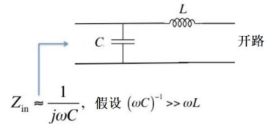

同理可得测量电容时，将电缆的一段短路，在另一端测试，此时电流主要从电感流过，电路的特性主要是电感。

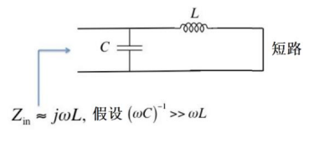

1. 同轴电缆传输线的等效电路模型

传输线的等效电路如图所示，

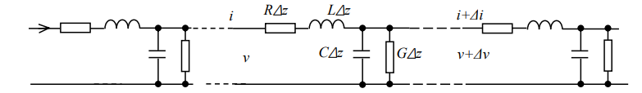

其中 $R、L、C、G$ 分别为单位长度传输线的电阻、电感、电容和电导。设电压和电流简谐变化的角频率为 $ω$，则对于长度为 $∆z$ 的传输线， $∆z$ 之前的电压 $v$ 经过串联阻抗而下降 $∆v=-i(R∆z+jωL∆z)$，电流 $i$ 经过并联导纳而产生分流 $∆i=-v(G∆z+jωC∆z)$。所以可以得到：

$$\frac{∂v}{∂z}=-i(R+jωL)$$

$$\frac{∂i}{∂z}=-v(G+jωC)$$

将上两式对 $z$ 再求偏微分，可以得到：

$$\frac{∂^{2}v}{∂z^{2}}=-\frac{∂i}{∂z}\left(R+jωL\right)=(R+jωL)(G+jωC)v$$

$$\frac{∂^{2}i}{∂z^{2}}=-\frac{∂v}{∂z}\left(G+jωC\right)=(R+jωL)(G+jωC)i$$

传播常数 $γ=\sqrt{(R+jωL)(G+jωC)}=α+jβ$，特征阻抗 $Z_{0}=\sqrt{\frac{(R+jωL)}{(G+jωC)}}$，则可得：

$$\frac{∂^{2}v}{∂z^{2}}-γ^{2}v=0$$

$$\frac{∂^{2}i}{∂z^{2}}-γ^{2}i=0$$

于是可以解得：

$$v=V^{+}e^{-γt}+V^{-}e^{γt}=V^{+}\left(z\right)+V^{-}(z)$$

$$i=\frac{1}{Z_{0}}(V^{+}e^{-γt}-V^{-}e^{γt})=I^{+}\left(z\right)+I^{-}(z)$$

上两式中带 $+$ 的项表示沿正方向传输的行波，即入射波；带 $-$ 的项表示沿负方向传输的行波，即反射波。传输线中的电压和电流都可以死表示为这两种行波的叠加。上式也得到 $Z_{0}=\frac{V^{+}\left(z\right)}{I^{+}\left(z\right)}=\frac{V^{-}(z)}{-I^{-}(z)}$。

当传输线无损耗时，即 $R=G=0$，可得 $Z_{0}=\sqrt{L/C}$， $γ=jω\sqrt{LC}$

当传输线损耗很小时，即 $R≪ωL$、 $G≪ωC$ 时，可得 $Z_{0}≈\sqrt{L/C}$， $γ≈α+jω\sqrt{LC}$

在上述两种情况下， $Z_{0}$ 为实数，此时传输线上的入射波电压与入射波电流同相，反射波电压与反射波电流反相。

1. 脉冲信号在同轴电缆传输线中的传输与反射

对于半无限长的传输线，入射波从入射端输入后，传输线中只有沿正方向传输的行波，但实际传输线的长度是有限的，所以还要考虑终端负载对信号传输的影响。

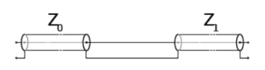

如图将两根特征阻抗分别为 $Z_{0}$ 和 $Z_{1}$ 的传输线连接在一起，当幅度为 $V_{i}$ 的信号通过 $Z_{0}$ 到达连接界面时，一部分透射到 $Z_{1}$ 继续向前传输，幅度为 $V_{t}$，另一部分信号可能反射，在 $Z_{0}$ 中产生反向传输的信号，幅度为 $V_{r}$。

在界面处，两根传输线上的电压应该一致，即 $V_{i}+V_{r}=V_{t}$；电流在界面处也应该守恒，即 $V_{i}/Z_{0}-V_{r}/Z_{0}=V_{t}/Z_{1}$。

将特征阻抗为 $Z_{1}$ 的传输线替换为负载 $Z_{L}$（纯电阻）后，界面处电压和电流仍满足上述关系。如图所示连接电路，则可以讨论三种特殊的传输情况：

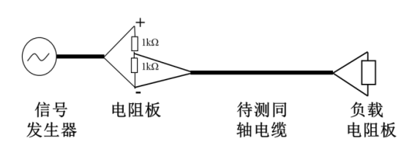

1. 末端开路， $Z_{1}=∞$ 时，信号在末端反射后，沿反方向传输。
2. 末端短路， $Z_{1}=0$ 时，信号在末端反射且反相，沿反方向传输。
3. 末端接匹配负载 $Z_{L}=Z_{0}$ 时，信号被负载吸收，没有反射波，传输线中只有沿正方向传输的行波。

在信号发生器后接入了两个 $1000$ 欧的电阻，从其中一个 $1000$ 欧的电阻分压后的信号接入电缆。由于电阻板的电阻远大于信号发生器内阻和同轴电缆的特征阻抗，因此可以把该电阻等效为一个开路负载。

信号发生器产生的入射波经过电缆后，在末端被负载反射，反射信号在传输到电缆起始端时又被 $1000$ 欧电阻再次反射，所以示波器将观测到信号在电缆两端被多次反射的情况。（由于示波器阻抗很大，其内阻影响可以忽略）

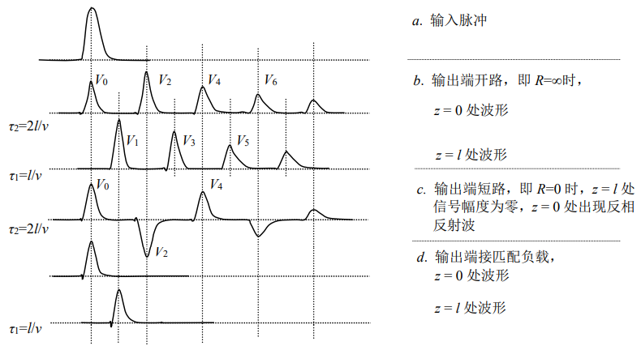

1. 简谐信号在同轴电缆传输线中的驻波

用传输线传送高频率的简谐信号时，由于其波长较短，可以与传输线长度相比拟甚至远小于传输线长度，因此在传输线上存在信号随传输线方向变化的空间分布。

设 $V^{+}(z)$、 $V^{-}(z)$ 分别为沿传输线正反向传播的电压信号，则：

$$V^{+}\left(z\right)=V^{+}e^{j(ωt-βz+φ^{+})}$$

$$V^{-}\left(z\right)=V^{-}e^{j(ωt+βz+φ^{-})}$$

1. **实验仪器**

信号发生器 示波器 $30m$ 待测同轴电缆 BNC-BNC BNC转香蕉头 电阻板

1. **实验过程**
2. 同轴电缆传输线的等效电容与等效电感

**A.1测试同轴电缆的电容**

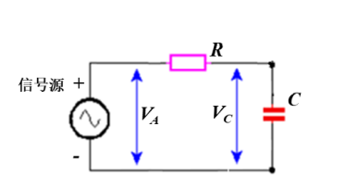

如图所示连接电路，对 $RC$ 串联电路加以频率为 $f$ 的正弦波信号时，电容的容抗为 $Z_{C}=\frac{1}{2πfC}$。如果已知电阻 $R$ 的阻值，分别测量 $V_{C}$ 和 $V_{R}$，就能得到 $Z_{C}=\frac{V_{C}}{V_{R}}R$，进而得到电容 $C=\frac{V_{R}}{{2πfV}_{C}R}$。

为使 $V_{C}$ 与 $V_{R}$ 基本相等，调整输入频率 $f$ 到 $67.3KHz$， $R=1000$ 欧。测得

|  |  |  |
| --- | --- | --- |
| $$V_{A}(V)$$ | $$V_{C}(V)$$ | $$V_{R}(V)$$ |
| $$20.6$$ | $$14.71$$ | $$14.89$$ |

$Z_{C}=\frac{V_{C}}{V_{R}}R=\frac{14.71}{14.89}1000=987.911$ 欧

$$C_{total}=\frac{1}{2πfZ_{C}}=\frac{1}{2π∙67300∙987.911}=2.394nF$$

$$C=\frac{C_{total}}{d}=\frac{2.394nF}{30m}=79.793pF/m$$

**A.2测量同轴电缆的电感**

同测量电容时类似，只要测得 $V_{L}$ 和 $V_{R}$，就能得到 $Z_{L}=\frac{V_{L}}{V_{R}}R$，进而求得电感 $L=\frac{Z_{L}}{2πf}=\frac{V_{L}}{2πfV_{R}}R$。

为使 $V_{L}$ 与 $V_{R}$ 基本相等，调整输入频率 $f$ 到 $558KHz$， $R=30$ 欧。测得

|  |  |  |
| --- | --- | --- |
| $$V_{A}(V)$$ | $$V_{L}(V)$$ | $$V_{R}(V)$$ |
| $$11.3$$ | $$7.5$$ | $$7.45$$ |

$Z_{L}=\frac{V_{L}}{V_{R}}R=\frac{7.5}{7.45}30=30.201$ 欧

$$L_{total}=\frac{Z_{L}}{2πf}=\frac{30.201}{2π∙558000}=8.614μH$$

$$L=\frac{L_{total}}{d}=\frac{8.614μH}{30m}=287.138nH/m$$

**A.3画出同轴电缆横截面上电力线与磁力线的分布示意图**

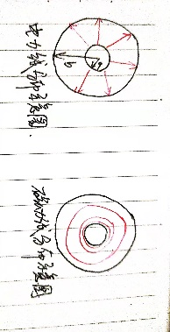

集肤电流分布在中心导体的外层和外层导体的内层。

1. 同轴电缆传输线的等效电路

**B.1假设待测同轴电缆是无损耗传输线，计算其特征阻抗**

$Z_{0}=\sqrt{L/C}=\sqrt{287.138∙{10}^{-9}/79.793∙{10}^{-12}}=59.988$ 欧

**B.2计算电磁波的相速度和介质的相对介电常数**

$$v_{p}=\frac{1}{\sqrt{LC}}=\frac{1}{\sqrt{287.138∙{10}^{-9}∙79.793∙{10}^{-12}}}=2.089×{10}^{8}m/s$$

$$ε_{r}={(c/v_{p})}^{2}={(3×{10}^{8}/2.089×{10}^{8})}^{2}=2.062$$

**B.3假设一根半无限长且无损耗的同轴电缆，端点与信号发生器相连。信号发生器设置为正弦波，峰值为 $10Vpp$，频率 $f$ 为 $50kHz$。信号发生器对外输出功率吗？为什么？如果需要的话，输出功率为多大？存储在哪里？**

由于同轴电缆存在特征阻抗 $Z_{0}=59.988$ 欧，会消耗功率，所以信号发生器会对外输出功率。

$$P=\frac{{U_{有效}}^{2}}{Z_{0}}=\frac{{(10/\sqrt{2})}^{2}}{59.988}=0.834w$$

能量存储在电容和电感中。

1. 脉冲信号在同轴电缆中的传输与反射

**C.1计算界面处的电压反射系数**

由于界面处存在关系： $V_{i}+V_{r}=V_{t}$， $V_{i}/Z_{0}-V_{r}/Z_{0}=V_{t}/Z_{1}$，解方程可得：

$$T=\frac{V_{r}}{V_{i}}=\frac{Z_{1}-Z_{0}}{Z_{1}+Z_{0}}$$

**C.2什么条件下 $V_{i}$ 无反射？**

即 $T=0$，此时 $Z_{1}=Z_{0}$，没有反射。

此为阻抗匹配条件，信号继续向前传播，没有反射波。

**C.3什么条件下反射信号的相位与入射信号的相位相比变化了 $π$（即相位反相）？**

即 $T=-1$，此时 $Z_{1}=0$，输出端短路。

**C.4同轴电缆末端开路时，测量记录电缆起始端和末端信号波的幅度和延时**

将信号发生器的波形设置为脉冲，频率为 $40Hz$，幅度为 $10Vpp$，占空比为 $0.2\%$。记录示波器上的波形幅度和相对起始脉冲的延迟。

|  |  |  |  |  |
| --- | --- | --- | --- | --- |
| 同轴电缆末端状态 | 信号幅度 $V_{i}(mV)$ | | 信号延时 $t_{i}(ns)$ | |
| 开路 | $$V_{0}$$ | $$1333$$ | $$t_{0}$$ | $$0$$ |
| $$V_{1}$$ | $$1919$$ | $$t_{1}$$ | $$150$$ |
| $$V_{2}$$ | $$1775$$ | $$t_{2}$$ | $$294$$ |
| $$V_{3}$$ | $$1194$$ | $$t_{3}$$ | $$440$$ |
| $$V_{4}$$ | $$1040$$ | $$t_{4}$$ | $$590$$ |
| $$V_{5}$$ | $$703.1$$ | $$t_{5}$$ | $$738$$ |
| $$V_{6}$$ | $$637.2$$ | $$t_{6}$$ | $$886$$ |

**C.5观察第5段电缆与第6段电缆之间的入射波以及从测电缆末端反射后传输至该处的反射波波形。画出传输线上 $z=0$ 和 $z=5/6d$ 处的信号波形示意图**

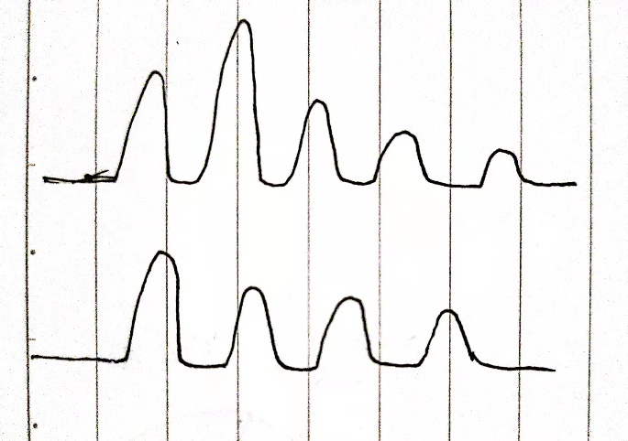

**C.6将同轴电缆末端短路，重复C.4和C.5的内容**

将信号发生器的波形设置为脉冲，频率为 $40Hz$，幅度为 $10Vpp$，占空比为 $0.2\%$。记录示波器上的波形幅度和相对起始脉冲的延迟。

|  |  |  |  |  |
| --- | --- | --- | --- | --- |
| 同轴电缆末端状态 | 信号幅度 $V_{i}(mV)$ | | 信号延时 $t_{i}(ns)$ | |
| 短路 | $$V_{0}$$ | $$1188$$ | $$t_{0}$$ | $$0$$ |
| $$V_{2}$$ | $$1768$$ | $$t_{2}$$ | $$285.6$$ |
| $$V_{4}$$ | $$996.8$$ | $$t_{4}$$ | $$569.6$$ |

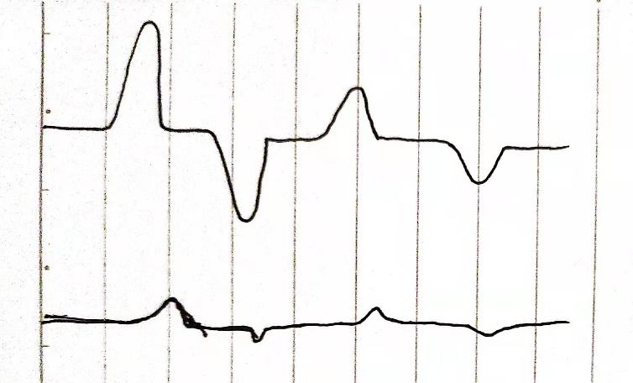

**C.7测量同轴电缆传输线的特征阻抗**

将阻值为 $10$ 欧的电阻作为负载电阻接入同轴电缆的末端，调整负载电阻值使得反射信号尽量小。

$Z_{L}=60$ 欧

此时负载电阻值等于传输线的特征阻抗。

在B.1中 $Z_{L}$ 的计算值为 $59.988$ 欧， $∆=\frac{∆Z}{Z_{L}}=\frac{60-59.988}{60}=0.02\%$。

**C.8计算同轴电缆的衰减系数 $α$**

由于 $V\left(l\right)=Ve^{-αl}$，则两边取对数可得 $lnV=lnV_{1}-αl$，用A中数据拟合直线可得：

斜率 $k=-0.008=-αl$，则 $α=0.000267$

**C.9解释输出端开路时， $V_{0}$ 的幅度小于 $V_{1}$，从 $V_{1}$ 之后幅度逐步减小**

因为起始处 $V_{0}$ 即入射波幅度，没有反射波的叠加，因此小于 $V_{1}$；之后由于同轴电缆有阻抗，所以幅度逐渐减小。

1. 简谐信号在同轴电缆中的驻波

**D.1由边界条件 $V^{+}\left(z=0\right)=V^{-}(z=0)$， $V^{+}\left(z=L\right)=V^{-}(z=L)$，写出传输线上形成驻波时频率应符合的条件**

（a）末端开路

$f=\frac{nv_{p}}{2L}$（$n$ 为整数）

（b）末端短路

$$V^{+}\left(z=0\right)=V^{-}(z=0)$$

$$V^{+}\left(z=L\right)=-V^{-}(z=L)$$

$f=\frac{(n{+1/2)v}_{p}}{2L}$（$n$ 为整数）

**D.2计算形成驻波的最低两个频率**

（a）末端开路

$$n=1,f=3481933Hz$$

$$n=2,f=6963865Hz$$

（b）末端短路

$$n=0,f=1740966Hz$$

$$n=1,f=5222899Hz$$

**D.3用示波器画出在最低两个驻波频率处，同轴电缆起始端、中点处和末端的电压波形随时间变化的示意图**

（a）末端开路

$f=3482kHz$：

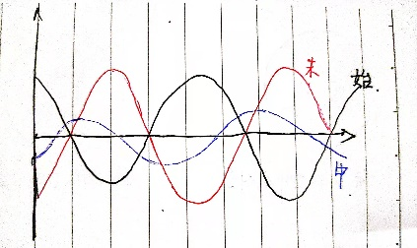

$f=6964kHz$：

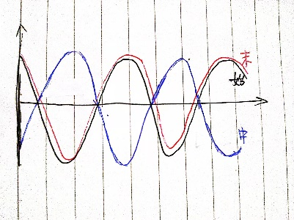

（b）末端短路

$f=1741kHz$：

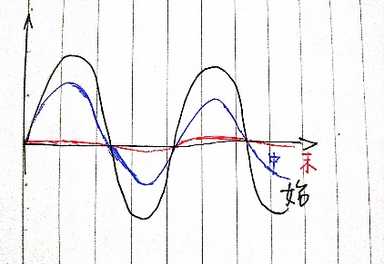

$f=5223kHz$：

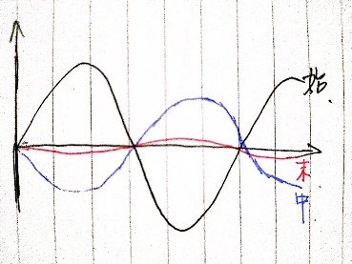

**D.4画出在最低两个驻波频率处，沿传输线长度方向的电压信号幅度分布示意图**

（a）末端开路

$f=3482kHz$：

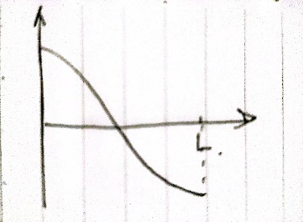

$f=6964kHz$：

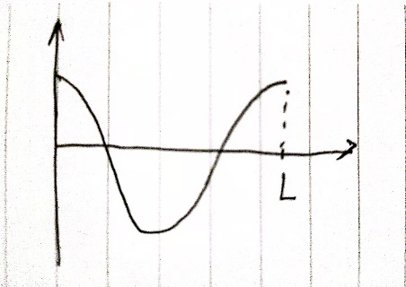

（b）末端短路

$f=1741khZ$：

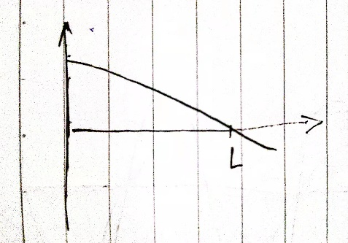

$f=5223kHz$：

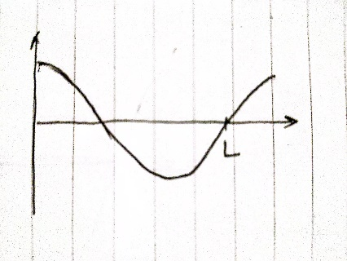

1. **思考与讨论**
2. 在测量计算时要注意量程的设置以及读数时的单位。
3. 实际应用中可以通过调整入射频率来使同轴电缆的阻抗减小，从而提高传输效率。
4. 同轴电缆末端短路时，要测量末端的电压信号，采用 $BNC$-香蕉头- $BNC$ 的转换连接会引入较大的导线电阻，应直接使用两端都是 $BNC$ 的导线。
5. **原始数据**

